Анна Кочарова

«Крокодилье чудище нашей лагерной жизни»:
55 лет рассказу Солженицына

(РИА Новости. 2017. 18 ноября. URL: https://ria.ru/culture/20171118/1509013689.html)

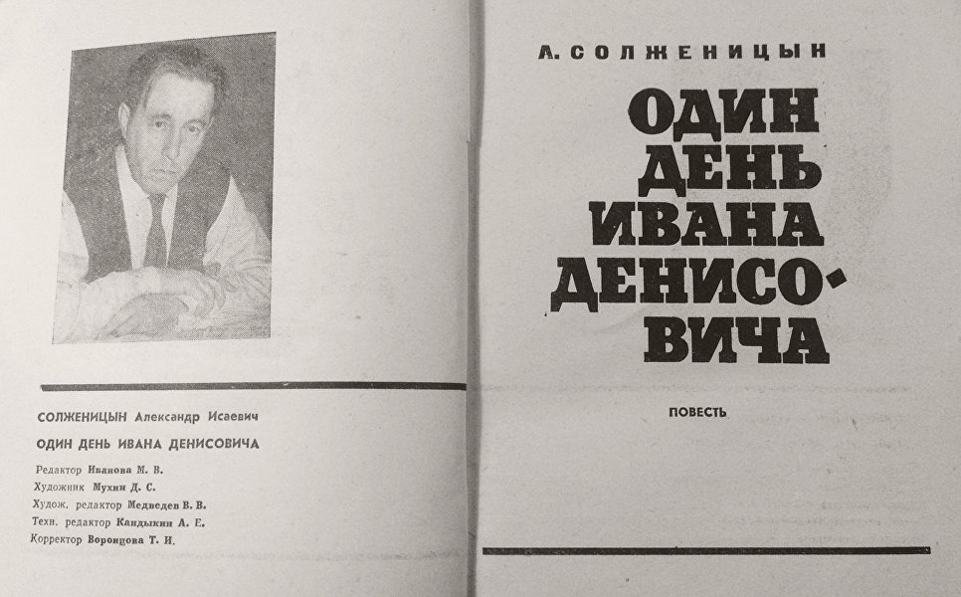

МОСКВА, 18 ноя — РИА Новости, Анна Кочарова. Пятьдесят пять лет назад в ноябрьском номере журнала «Новый мир» появился первый официально напечатанный рассказ о правде лагерной жизни — «Один день Ивана Денисовича» Александра Солженицына.
Публикация стала возможной благодаря усилиям главного редактора издания Александра Твардовского, а окончательное решение принимал сам Хрущев. Наталия Дмитриевна Солженицына, вдова писателя и президент Русского благотворительного фонда Александра Солженицына, член Совета Фонда памяти рассказала РИА Новости о том, как готовилось это произведение к печати и почему сегодня его нужно читать школьникам.

— «Один день Ивана Денисовича» был первым опубликованным рассказом на лагерную тему. Каков был эффект?

— По свидетельству очень многих современников, эта публикация произвела эффект разорвавшейся бомбы. Хотя и до «Одного дня Ивана Денисовича» выходило несколько небольших рассказов на эту тему, но художественная сила этой вещи просто была велика, и у журнала «Новый мир» был большой тираж.
Академик Сергей Аверинцев потом вспоминал: дорогого стоило идти по Москве и видеть, как наши соотечественники осаждали киоски «Союзпечать» и спрашивали этот сразу разошедшийся журнал. «Никогда не забуду человека, который не мог выговорить название журнала и спрашивал киоскершу: «Вот это, это, где вся правда-то написана». И она понимала, о чем он говорит. Это надо было видеть. Это уже не история словесности, а история России», — писал Аверинцев.
Конечно, можно сказать, что с этого момента начали публиковать произведения на лагерную тему. Но уже через два года, в 1964-м, началась контратака партийных «охранителей», и жена Хрущева потом вспоминала, как Никиту Сергеевича ругали за то, что он разрешил напечатать рассказ. Ругали его же сотоварищи. К Хрущеву можно предъявить много разных претензий, в том числе при нем были дикие, невероятные гонения на церковь. Но его огромная заслуга состояла в том, что он распустил политическую ссылку, распустил ГУЛАГ, люди, которые дожили, вышли из лагерей. Их судьбы были перекалечены, но они рассказывали о том, что происходило, и об этом в нашей стране и без публикаций узнавали все шире и шире. Так что изменения были необратимы.

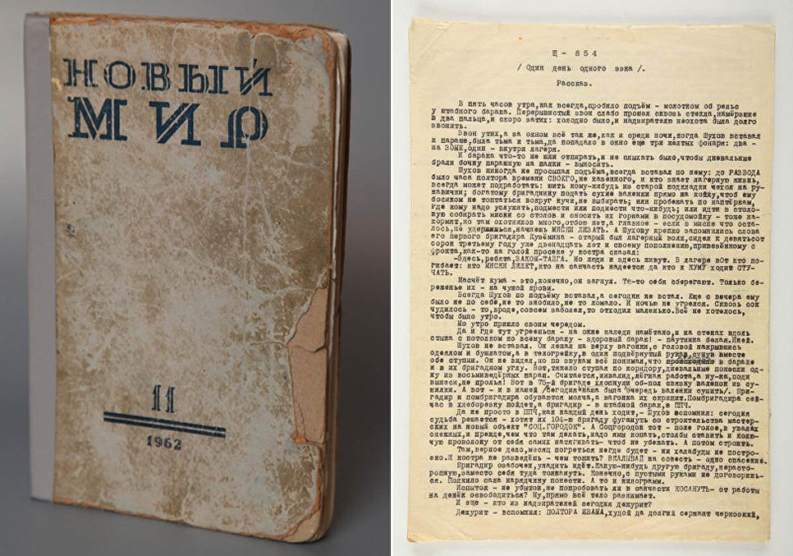
© Фото : из личного архива Н.Д. Солженицыной.
Обложка журнала (№ 11 за 1962 год) с опубликованным «Одним днем Ивана Денисовича» (тираж 96 900) и первая страница авторской машинописи, поданной в журнал «Новый мир» осенью 1961 года

— В процессе подготовки рассказа к печати что-то менялось в авторском тексте?

— Требования редакции Солженицын сразу и полностью отклонил, сказав, что не стремится напечататься, ждал долго и подождет еще. А вот небольшие требования советника Хрущева Владимира Лебедева, который сыграл значительную роль в принятии решения о публикации, частично были исполнены.
Лебедев, например, требовал иметь хотя бы одного положительного героя в рассказе, усилить «положительность» кавторанга. Настаивал, чтобы зэки реже употребляли по отношению к конвойным слово «попки» (они их так действительно звали), а по отношению к начальству — «гад» и «гады». Солженицын уступил, но признал, что это и ко благу. И потом оставил так, даже когда уже мог печатать без купюр. А вот требованию сочинить зэкам «надежду на свободу» Александр Исаевич не уступил, потому что не было этого в тех лагерях, где он сидел.
Но самое смешное было вот в чем. Солженицын являлся ненавистником Сталина, но не считал его единственным виновником: он видел причину бедствий в принципе в самом режиме. И у него не было ни одного упоминания Сталина в первоначальном тексте. А Лебедев потребовал назвать Сталина — ведь Хрущев вел антисталинскую битву. Солженицын уступил и один раз упомянул «батьку усатого». Но можно сказать, что эта публикация было чудом советской цензуры — она почти не дотронулась до текста.

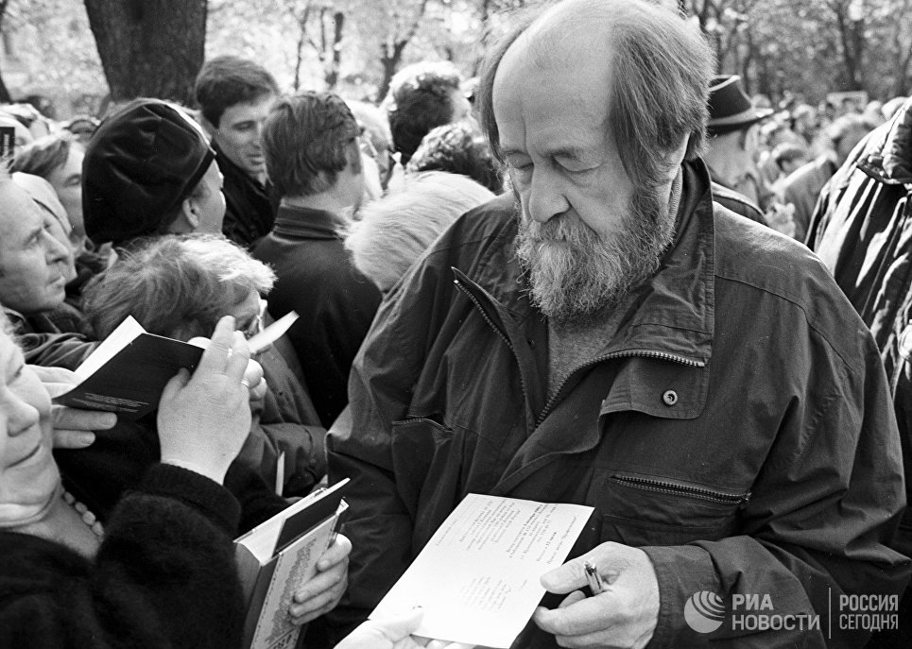
© РИА Новости / Тутов.
Писатель Александр Солженицын дает автографы на открытии памятника Сергею Есенину

— Рассказ напечатали во многом благодаря Хрущеву, но ведь огромной была и роль Твардовского, в то время бывшего главным редактором «Нового мира»?

— Еще бы! Можно сказать, что именно Твардовский был творцом этой публикации. Его авторитет, настойчивость и убежденность сыграли огромную роль. Он был человеком исключительной искренности и веры. Он когда-то верил в Сталина всей душой, несмотря на то, что семья его была раскулачена, несмотря на то, что видел вокруг. Поэтому его поэзия — она нигде не фальшива.
Позже ему хотелось верить в то, что начались необратимые перемены к справедливости и добру, и так он поверил в Хрущева. Я думаю, что его разговоры с Хрущевым (по поводу публикации. — Прим. ред.) были успешны, потому что они были искренними, он сумел Хрущева как-то убедить. Но это заняло 10 месяцев надежды и отчаяния, убеждения и провалов, 10 месяцев внутрипартийных интриг.
Название рассказу тоже дал тогда Твардовский. У Александра Исаевича было «Щ-854» — арестантский номер Ивана Денисовича. Твардовский сказал, что это не пройдет никогда. И свое название он предложил как более мягкий вариант, но Солженицын сразу и признал, что этот вариант лучше.
Солженицын и Твардовский друг друга сильно любили. Но при этом их жизненный опыт был очень разным. Твардовский, как и многие советские люди, иногда предпочитал не замечать какие-то моменты и верить в светлое будущее — даже вопреки тому, что видели его собственные глаза.
Таким же был бы и Александр Исаевич, если бы не лагерь. Он так и говорит: «Писателем я бы все равно стал, но каким? Благословение тебе, тюрьма». У Солженицына был этот лагерный опыт, и во многих тактических шагах они расходились. Твардовский, например, считал: «Не высовывайся, сиди, только журнал будет бороться за публикацию».
Кроме «Ивана Денисовича», уже в январском номере «Нового мира» 1963 года напечатали еще два рассказа Александра Исаевича — «Матренин двор» и «Случай на станции Кочетовка». Сумели опубликовать еще два небольших рассказа в 1965 и 1966 годах — и потом все оборвалось. Но может разве писатель, у которого лежат уже написанные «Раковый корпус» и «В круге первом», ждать и скрывать их от читателей? Солженицын отдал эти рукописи в самиздат. А Твардовский гневался.

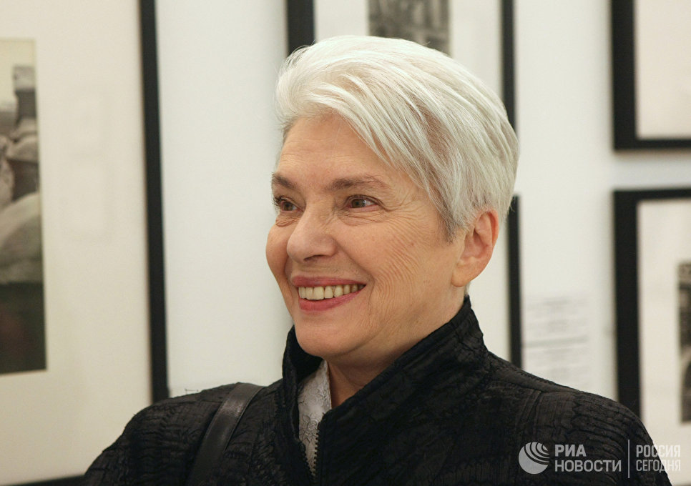
© РИА Новости / Владимир Федоренко.
Вдова писателя Наталья Солженицына на открытии фотовыставки,
посвященной жизни писателя и общественного деятеля Александра Солженицына,
в Центральном выставочном зале «Манеж»

— Как сам Александр Исаевич относился к «Одному дню Ивана Денисовича»?

— Солженицын любил этот рассказ. Он писал: «Пока я сидел над машинописными текстами — все это был миф, не ощущалось нисколько». Потом, когда уже отдали в набор, его вызвали проверять гранки, делать авторскую корректуру. И он вспоминает: «Но когда передо мной легли необрезанные журнальные страницы, я представил, как всплывает на свет к миллионам несведущих крокодилье чудище нашей лагерной жизни — и в непривычной роскоши гостиничного номера я первый раз плакал сам над рассказом».

— А вы помните, как впервые читали это произведение?

— Конечно. Я прочитала рассказ в журнале «Новый мир»: наша семья была подписана на издание, и мы получили этот номер. Я была еще студенткой последнего курса мехмата МГУ, у меня был новорожденный сын (с Солженицыным у нас был второй брак — и у него, и у меня).
И вот вечером, когда все легли спать, я на нашей пятиметровой крошечной кухне положила журнал на стол, выдвинула табуретку, встала на нее коленками — вроде как на минутку. Начала читать и прочитала все целиком. Обнаружила себя стоящей коленками на этой же табуретке, когда уже перевернула последнюю страницу. И тут же начала читать вновь — как, по воспоминаниям, кстати, сделал и Твардовский.
На меня это произвело колоссальное впечатление. Я знала, что были лагеря, у нас дед погиб там. Но, конечно, никто не знал, как проходили там будни, в чем состоял быт заключенных, как строились отношения между зэками и начальством. И это все было для меня невероятным открытием «параллельного мира». Но я сразу поняла, что Солженицын — огромный писатель в смысле литературного таланта. А познакомились мы шесть лет спустя.

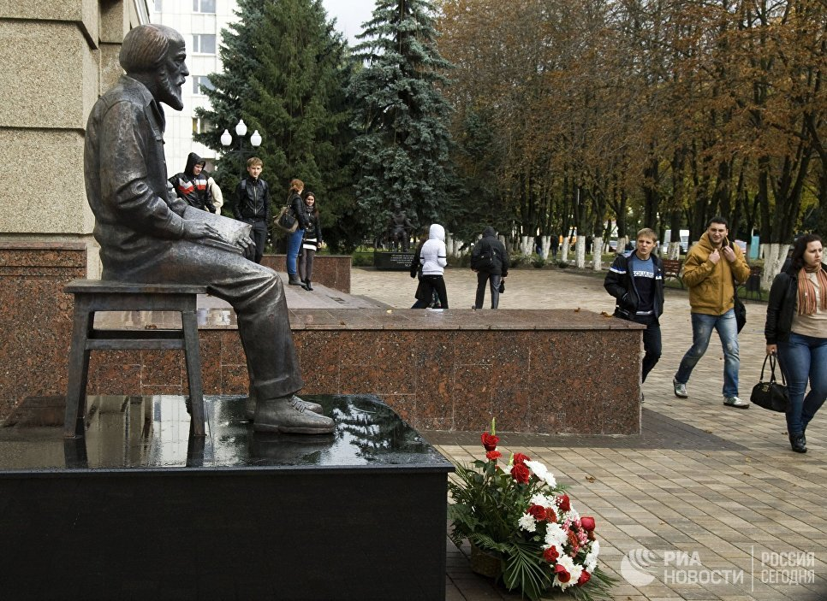
© РИА Новости / Валерий Морев.
Первый в России памятник писателю, лауреату Нобелевской премии Александру Солженицыну
работы скульптора Анатолия Шишкова установили в Белгороде
— Этот рассказ входит в школьную программу. Как, по вашему мнению, нужно преподносить его детям, на что обращать внимание?

— Самая главная задача — содействовать тому, чтобы дети сами прочитали текст Солженицына или послушали (есть много хороших записей — и авторская в том числе). Если говорить об акцентах, которые ставит учитель, мне кажется, важны две вещи.
Первая — чисто историческая. Необходимо всем людям, живущим в нашей стране, знать свою историю. Это особенно важно в таком быстро меняющемся мире, в котором мы теперь живем. Необходимо знать — в частности, и для того, чтобы наша недавняя история не повторялась. Забвение опасно для нас и для наших потомков.
Вторая задача, не менее важная, — чтобы дети увидели, как разные герои в одних и тех же обстоятельствах себя ведут. Говорят, что Солженицын — писатель, который открывает лагерную тему. Да не лагерную тему он открывает, просто таков был его личный опыт, на основе этого опыта он и писал.
На самом же деле во всех своих произведениях он пишет о поведении человека в экстремальных обстоятельствах. Рассказывает о человеке, который попал в ситуацию войны, лагеря, измены друга, революции.
Никто не застрахован от болезни, крайней бедности, тюрьмы, все мы не застрахованы от войн и революций. Вот как сохранить достоинство, порядочность, высоту души в этих ситуациях и что бывает с теми, кто их не сохранил, — это главные темы и основные уроки всех его книг.

